ФЕДЕРАЛЬНОЕ ГОСУДАРСТВЕННОЕ АВТОНОМНОЕ ОБРАЗОВАТЕЛЬНОЕ УЧРЕЖДЕНИЕ ВЫСШЕГО ОБРАЗОВАНИЯ

«НАЦИОНАЛЬНЫЙ ИССЛЕДОВАТЕЛЬСКИЙ УНИВЕРСИТЕТ

«ВЫСШАЯ ШКОЛА ЭКОНОМИКИ»

***Московский институт электроники и математики им. А.Н. Тихонова***

Селин Максим Павлович, БИВ195

# ОТЧЕТ

**По домашней работе №2**

по дисциплине «Электротехника, Электроника и Метрология» Вариант 18

Москва 2021 г.

Задание:

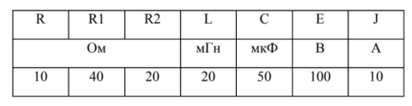

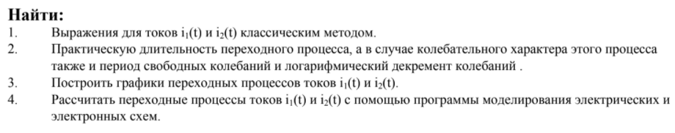

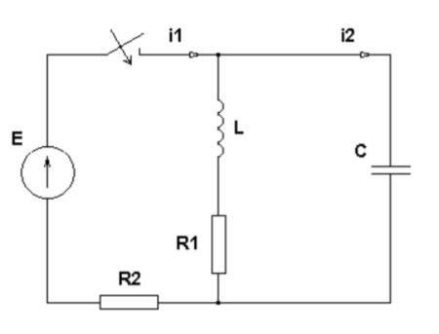

Решение:

$$1) Найдем независимые начальные условия, будем считать емкость$$

$$разрывом цепи, а индуктивность коротким замыканием:$$

$$i_{L}\left(0\right)=0$$

$$u_{C}\left(0\right)=0$$

$$Так как до коммутации цепь разорвана.$$

$$Найдем принужденные составляющие токов, будем считать емкость$$

$$разрывом цепи, а индуктивность коротким замыканием:$$

$$i_{1пр}=\frac{E}{R_{1}+R_{2}}=\frac{100}{60}=1.666 \left(A\right)$$

$$i_{2пр}=0$$

$$Найдем зависимые начальные условия. Заменим индуктивность источником$$

$$тока с током i_{L}\left(0\right), емкость источником э.д.с. с э.д.с u_{C}\left(0\right).$$

$$Составим систему уравнений по законам Кирхгофа, имеем:$$

$$\left\{\begin{aligned}\left(1\right) i_{1}\left(0_{+}\right)=i_{2}\left(0_{+}\right)+i_{3}\left(0_{+}\right) \\ \left(2\right) E=i_{3}\left(0_{+}\right)R_{1}+i_{1}\left(0_{+}\right)R_{2} \\ \left(3\right) u_{C}\left(0\right)=i_{3}\left(0_{+}\right)R_{1} \end{aligned}\right.,$$

$$где i_{3}-ток, текущий через сопротивление R_{1}, уравнение \left(1\right)-закон$$

$$токов Кирхгофа для верхнего узла, \left(2\right)-закон напряжений для левого$$

$$контура, \left(3\right)-закон напряжений для правого контура.$$

$$Отсюда имеем:i_{1}\left(0_{+}\right)=5 A, i_{2}\left(0_{+}\right)=5 A$$

$$i_{C}\left(0\right)=i_{2}\left(0_{+}\right)=5 A$$

$$u_{L}\left(0\right)=i_{L}\left(0\right)R_{2}=0 В$$

$$По оновному уравнению индуктивности$$

$$i_{L}^{'}\left(0_{+}\right)=\frac{u_{L}\left(0\right)}{L}=0 A/c$$

$$По основному уравнению емкости$$

$$u_{C}^{'}\left(0_{+}\right)=\frac{i_{C}\left(0\right)}{C}=\frac{5}{{50*10}^{-6}}=100000\frac{В}{с}$$

$$Составим схему производных в начальный момент времени:$$

$$источник электрической$$

$$энергии заменим источником такого же типа с номиналом, равным значению$$

$$производной в начальный момент времени$$

$$\left(в нашем случае E’\left(0\right)=0\right). Заменим емкость источником э.д.с.$$

$$с номиналом, равным u_{C}^{'}(0_{+}), а индуктивность – источником$$

$$тока номиналом, равным i_{L}^{'}\left(0_{+}\right).$$

$$В такой схеме очевидно, что i_{1}^{'}\left(0_{+}\right)=i_{2}^{'}\left(0_{+}\right)=-\frac{u_{C}^{'}\left(0_{+}\right)}{R_{2}}=-5000\frac{A}{c}$$

$$Составим и решим характеристическое уравнение методом входной$$

$$проводимости.$$

$$Заменим индуктивность и емкость их операторными сопротивлениями$$

$$Получаем:Y=\frac{1}{R_{2}}+\frac{1}{pL+R_{1}}+pC=0$$

$$Отсюда p=-1500±866j$$

$$Значит, процесс имеет колебательный характер$$

$$Таким образом$$

$$i_{1}\left(t\right)=1.666+A\exp\left(-1500t\right)\sin\left(866t+φ\right)$$

$$i_{1}^{'}\left(t\right)=-1500A\exp\left(-1500t\right)\sin\left(866t+φ\right)+$$

$$+866A\exp\left(-1500t\right)\cos\left(886t+φ\right)$$

$$Найдем значения производных в нуле и найдем A и φ:$$

$$\left\{\begin{aligned}i_{1}\left(0_{+}\right)=1.666+Asin\left(φ\right)=5 \\ i_{1}^{'}\left(0_{+}\right)=-1500A\sin\left(φ\right)+866A\cos\left(φ\right)=-5000\end{aligned}\right.$$

$$Asin\left(φ\right)=3.334$$

$$Поделим второе уравнение на это выражение, получим$$

$$-1500+\frac{866}{tg\left(φ\right)}=-1499.7$$

$$tg\left(φ\right)=2886.67⇒φ≈\frac{π}{2}$$

$$A=\frac{3.334}{\sin\left(\frac{π}{2}\right)}=3.334$$

$$Окончательно i_{1}\left(t\right)=1.666+3.334\exp\left(-1500t\right)\sin\left(866t+\frac{π}{2}\right)$$

$$i_{2}\left(t\right)=A\exp\left(-1500t\right)\sin\left(866t+φ\right)$$

$$i_{2}^{'}\left(t\right)=-1500A\exp\left(-1500t\right)\sin\left(866t+φ\right)+$$

$$+866A\exp\left(-1500t\right)\cos\left(866t+φ\right)$$

$$Найдем значения производных в нуле и найдем A и φ:$$

$$\left\{\begin{aligned}i_{1}\left(0_{+}\right)=Asin\left(φ\right)=5 \\ i_{1}^{'}\left(0_{+}\right)=-1500A\sin\left(φ\right)+866A\cos\left(φ\right)=-5000\end{aligned}\right.$$

$$Asin\left(φ\right)=5$$

$$Поделим второе уравнение на это выражение, получим$$

$$-1500+\frac{866}{tg\left(φ\right)}=-1000$$

$$tg\left(φ\right)=1.372⇒φ=0.9410$$

$$A=\frac{5}{\sin\left(0.9410\right)}=6.187$$

$$Окончательно i_{2}\left(t\right)=6.187\exp\left(-1500t\right)\sin\left(866t+0.9410\right)$$

$$2) Рассчитаем теоретическую длительность переходного процесса:$$

$$τ=-\frac{1}{Re\left(p\right)}=-\frac{1}{-1500}=0.000667$$

$$t_{пр}=5τ=3.333*{10}^{-3}$$

$$T_{св}=\frac{2π}{ω}=\frac{2π}{866}=7.255*{10}^{-3}$$

$$d=lnD=αT_{св}=1.5*{10}^{3}*7.255*{10}^{-3}=10.8825$$

$$3) Построим графики токов в среде MATLAB:$$

$$Ток i_{1}\left(t\right)-синяя линия, i_{2}\left(t\right)-красная линия$$

$$4) Рассчитаем данную схему и построим графики при помощи LTSpice$$

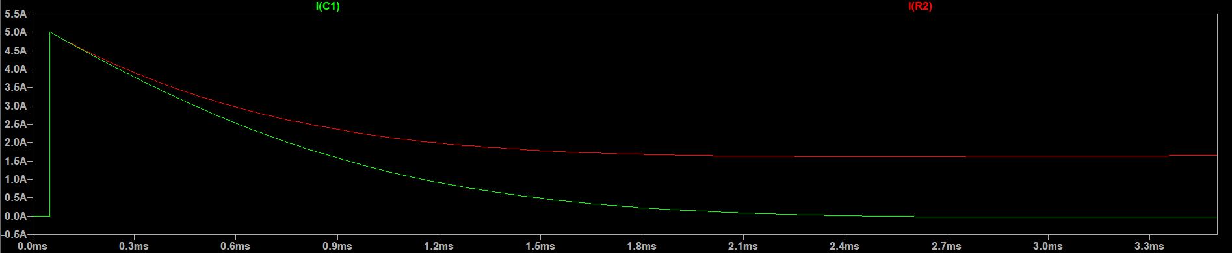

$$Красная линия-ток i_{1}\left(t\right), зелёная линия-ток i_{2}\left(t\right)$$

$$Вывод:результаты работы программы LTSpice совпадают с расчетами.$$